http://www.bitkisel-tedavi.com/bitki/bitki(u).htm

Üvez: (Spierling / Sperberbaum / Cormier / Sorber domestique / Service-tree / Sorbus domestica) 5-10 m yüksekliginde, Mayis-Haziran ayinda beyaz renkli çiçekler açan ve kisin yapragini döken agaçlar. Yapraklari 7-11 çift yaprakçiga parçalanmislardir. Meyveleri 10-20 mm çapinda, küre veya armut seklinde, yesilimsi sari veya kirmizimsi-esmer renkli olup, buruk lezzettedir. Türkiye’de 11 kadar üvez türü bulunur. Sarbus aucuparia türü kus üvezi olarak bilinir ve Kuzey Anadolu’da yaygindir. Sorbus domestica türü (üvez) Karadeniz bölgesinde tabiî olarak yayilis gösterdigi gibi meyveleri için birçok bölgede yetistirilir.
Türkiye’de yetistigi yerler: Marmara ve Karadeniz bölgesi.
Kullanildigi yerler: Meyveleri parasorbinik asit, malik asit, sekerler (sorbos) sorbitanik asit, pectin karotensid ve vitamin C ihtivâ eder. Özellikle bir seker olan sorbos seker hastalari rejimi için iyi bir tatlandiricidir. Meyveleri ve yapraklari kabiz edicidir. Yine meyveleri idrar söktürücü, kadinlarda âdetleri kolaylastirici etkilere sâhiptir. Meyveler C vitaminince zengindir. Onlardan surup ve ekstraktlari hazirlanir. Yapraklarinin % 5’lik çayi seker hastaligina karsi kan sekerini düsürücü olarak kullanilmaktadir. Zararsizdir.

Musmula: (Nispel / Nèfle / Medlar / Besbiyik / Döngel / Izgil / Mespilus / Germanica) 2-3 m yüksekliginde bodur boylu dikenli agaççiklar. Yalniz yetistirilenleri dikensizdir ve boylari alti metreye kadar yükselebilir. Kisin yapraklarini döker. Yapraklar basit, alt yüzü tüylü, tam veya disli kenarlidir. Çiçekler erdisidir, bes parçali ve beyazdir. Yabanci döllenmeye ihtiyaç göstermez. Meyveleri yuvarlak veya oval sekillerde esmer renkli olup, dip tarafinda bes çanak yapragi tasir. Meyveleri genellikle bes çekirdekli, agaçtan koparildiginda sert ve buruk lezzetlidir. Toplanan meyveler bir süre bekletildikten sonra yumusar ve yenecek olgunluga erisir. Döngel ve besbiyik isimleriyle de bilinir.
Türkiye’de yetistigi yerler: Kuzey Anadolu ve Marmara bölgesinde yetisir.
Kullanildigi yerler: Meyvenin bilesimi sekerler, organik asitler ve tanen ihtivâ eder. Barsak hastaliklarinda iyi bir kabiz düzenleyicidir. Musmula çekirdegi idrar arttiricidir. Böbrek ve mesane taslarinin düsürülmesinde kullanilir.

Misvak: (Salvadora persica / Toothbrush tree) Arabistan’da bulunan erâk agacinin dalindan, bir karis uzunlukta kesilen parçadir. Agacin odunu çok liflidir. Erâk dali bulunmazsa, zeytin veya baska dallardan da olabilir. Nar ve feslegen dalindan misvak olmaz. Insanin dis sagligina büyük bir fayda temin eden misvak, basit bir usûl olmakla berâber, en iyi dis temizleme vâsitasidir. Dislerin çürümesini önlemek için misvak kullanmak, bütün dis macunlarindan daha faydalidir. Larousse Illustre Medical ismindeki Fransa’nin kiymetli tip kitabi, agiz temizligi husûsunda diyor ki: “Bütün dis mâcunlari ve tozlari ve sulari, dislere zarar verir. En iyi dis temizleme vâsitasi, sert bir firçadir. Önce, disleri kanatirsa da, korkmamalidir. Dis etlerini kuvvetlendirir ve artik kanamaz.” Bu sekildeki dis temizligini saglayan en iyi vâsita misvaktir.
Kullanildigi yerler: Agacin dalindan, bir karis kadar parça kesilir. Ucu yeterli miktarda yontulduktan sonra, tuzlu su içinde bekletilir. Belirli bir süre sonra, uç kismindaki lifler açilarak, firça görünümü alir. Çok kart olan dallar için, bir biçak ya da sert bir cisim yardimiyla açilma hizlandirilir. Misvak kullanmak, disleri temizler ve disetlerini kuvvetlendirir. Öz suyu dogal olarak flörür içerir. Dis çürümelerini önler.
Eğir otu: (Azakyeri / Acarus calamus / Sweet sedge / Hazenbel) Yilanyastigi giller familyasindan, akarsu kiyilari ve batakliklarda yetisen 60-70 cm boyunda otsu bir bitkidir. Meyveleri yesilimsi, çiçekleri, sihaya yakin erguvani rektedir. 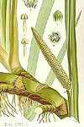Tadi mayhostur.
Kullanildigi yerler: Istah açar, Mide ve barsak gazlarini giderir. Mide eksimesini geçirir. Idrar ve adet söktürür. Dis etlerini kuvvetlendirir. Ter söktürür, atesi düsürür ve agrilari dindirir. Sinirleri yatistirir. Sarılık tedavisinde de kullanildigi bilinmektedir.

-Türkiye'de Bitkilerle Tedavi, Prof.Dr. Turhan Baytop, I.U Eczacılık Fak.

Çuha Çiçeği | Civanperçemi | Altınbaşak | Ebegümeci | Adaçayı
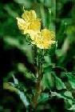 | 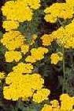 | 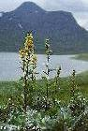 | 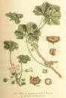 | 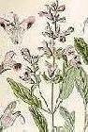
Ginseng | Ceviz Yaprağı | Ekşi Yonca | Koyun Otu | Atkuyruğu
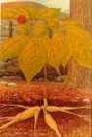 | 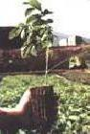 | 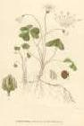 | 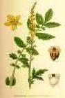 | 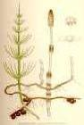
Binbirdelik Otu | Öksürük Otu | Çıbanotu | Çobançantası | Ayısarımsağı
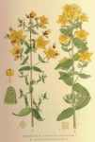 | 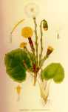 | 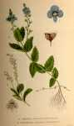 | 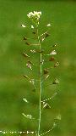 | 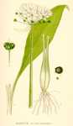
Isırgan Otu | Sarı Ballıbaba | Brokoli | Sinirli Ot | Aynısafa
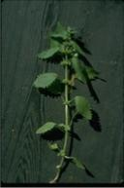 | 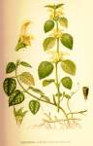 | 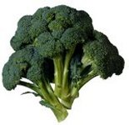 | 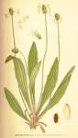 | 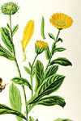
Arslanpençesi | Kara Hindiba | Vebaotu | Ökseotu | Eğir Kökü
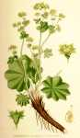 | 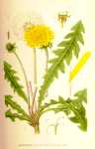 | 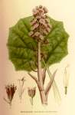 | 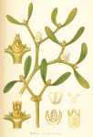 | 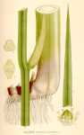
Papatya | Alıç | Kekik | Mısır | Kırlangıç Otu
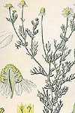 | 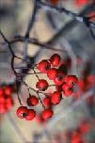 | 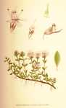 | 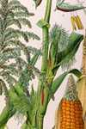 | 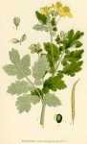
Sarımsak | Kurtpençesi | Yakıotu | Yoğurtotu | Koni Çiçeği
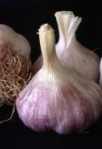 | 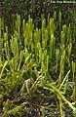 | 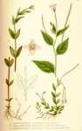 | 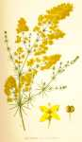 | 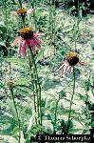
Sarısabır | Yabanmersini | Papaya | Gümüşdüğme | Kediotu
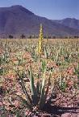 | 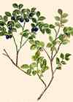 | 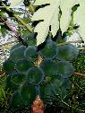 | 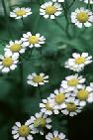 | 